**МІНІСТЕРСТВО ОСВІТИ І НАУКИ УКРАЇНИ**

**НАЦІОНАЛЬНИЙ УНІВЕРСИТЕТ “ЛЬВІВСЬКА ПОЛІТЕХНІКА”**

**НН ІНСТИТУТ ПІДПРИЄМНИЦТВА ТА ПЕРСПЕКТИВНИХ ТЕХНОЛОГІЙ**

**ЗВІТ**

виконання лабораторної роботи №4

з дисципліни “Вступ до спеціальності”

на тему:

**“Використання бібліотек Python”**

Виконав:

Студент гр. КН-114

Дубницький Ю.І.

Прийняв асистент:

Бодник О.В.

Львів–2017

ЛАБОРАТОРНА РОБОТА №4

**Тема.** Використання бібліотек Python.

**Мета:** написати “теніс” використовуючи стандартні модулі.

Код програми:

Клієнт:

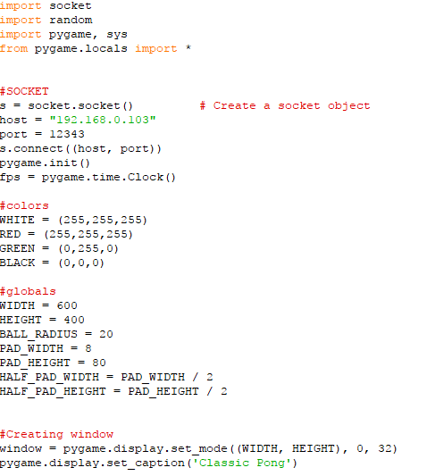

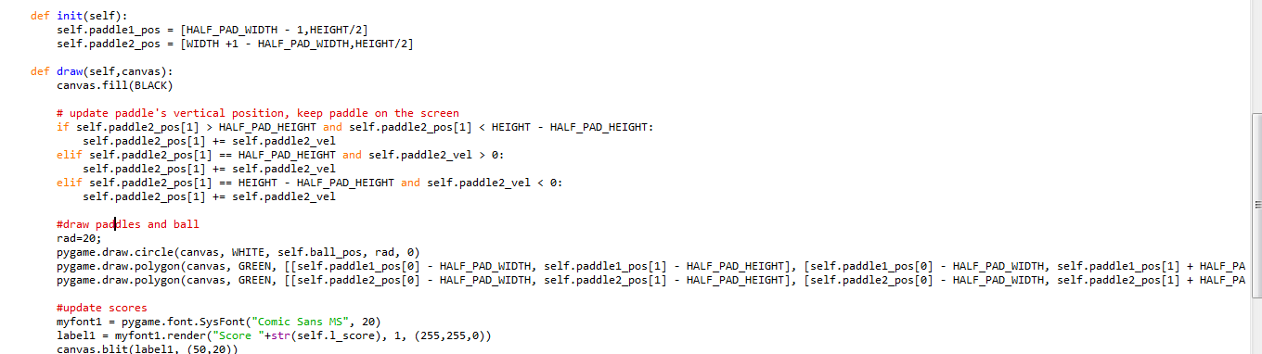

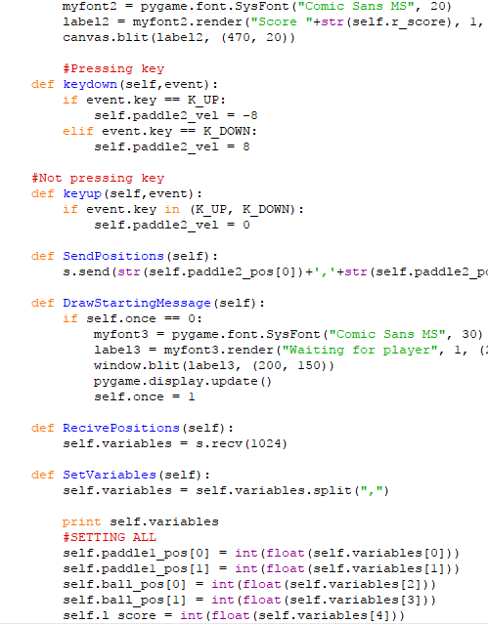

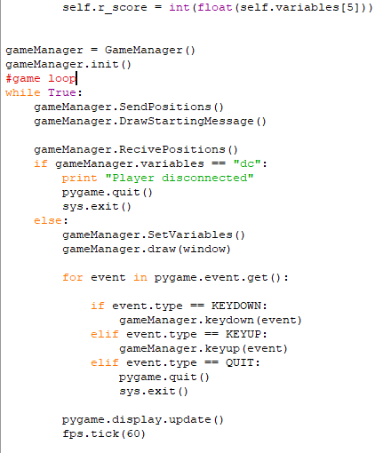

Сервер:

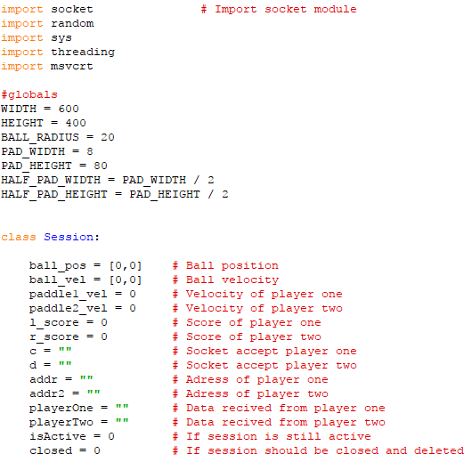

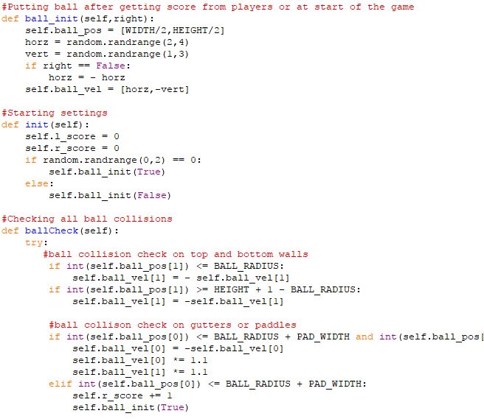

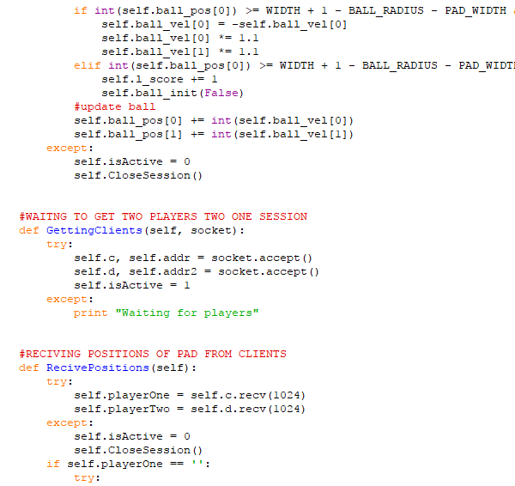

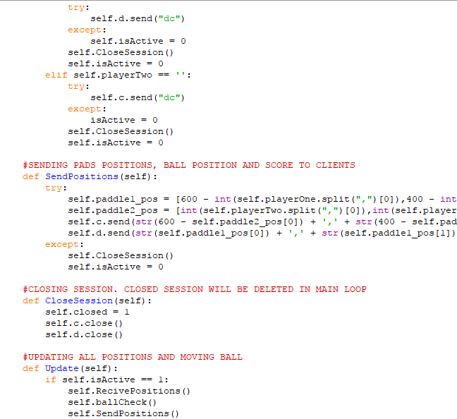

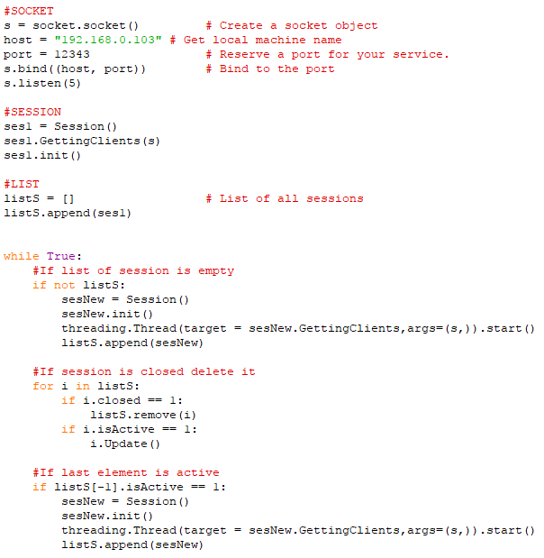

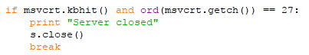

Результат виконання програми:

Клієнт:

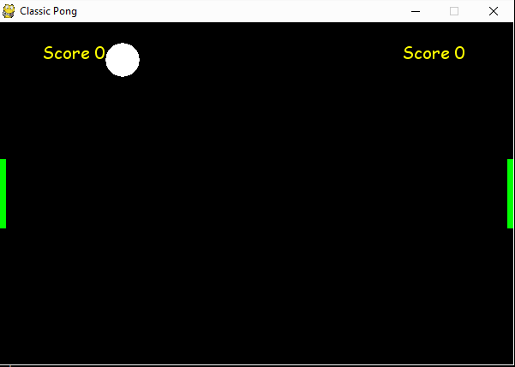

Сервер:

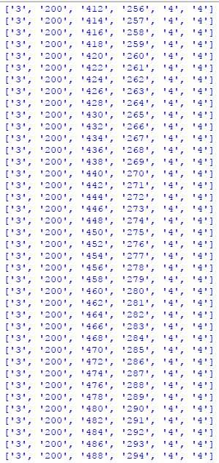

**Висновок:** У цій лабораторній роботі я написав «теніс» використовуючи модулі Python